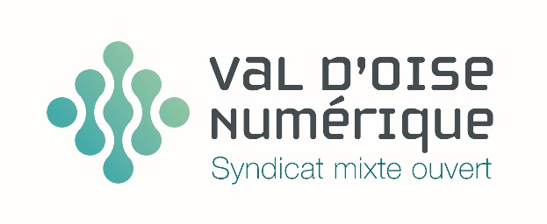



Objet : Rejoindre le GIP Maximilien pour bénéficier de services d’e-administration
PJ : Présentation des services + Modèle de délibération + Fiche contact

Soucieux d’accompagner les communes et les EPCI du Val d’Oise pour répondre aux obligations réglementaires qui leur impose la dématérialisation totale de leurs marchés publics à compter du 1er avril 2017 et au plus tard au 1er octobre 2018, le Syndicat Mixte Val d'Oise Numérique et l’Union des Maires du Val d'Oise se mobilisent pour vous. En effet, pour vous accompagner vers le Tout Dématérialisé 2018, Val d'Oise Numérique vient de signer un partenariat avec le GIP MAXIMILIEN, le portail des marchés publics franciliens.

Service public mutualisé reconnu comme un acteur clef de l’achat public et de l’e-administration en Ile-de-France (584 000 visites annuelles en 2016, 18 000 entreprises inscrites dans une base fournisseurs), Maximilien est à la fois un portail pour diffuser vos avis de marchés mais également un réseau régional d’achats responsables.

Maximilien fédère aujourd’hui 115 acheteurs publics de toutes tailles (la Région Ile-de-France, l’ensemble des Départements franciliens dont celui du Val d’Oise, membre fondateur, des communes, des EPCI, des syndicats locaux, etc) et de natures juridiques très différentes (collectivités, lycées, OPH, CCAS, SEM, etc). En parallèle, les entreprises et notamment les TPE et PME, accèdent gratuitement et répondent sur un seul portail d’avis regroupant plus de 3 000 annonces quotidiennes (consultations des membres auxquelles s’ajoutent les annonces de marchés d’Ile-de-France issues de la plateforme de l’Etat, celles du BOAMP et d’éditeurs partenaires).
Ce partenariat vous permettra de profiter :
- des services proposés à moindre coût puisque le Syndicat mixte Val d'Oise Numérique, dont vous êtes membre par le biais de votre intercommunalité soutiendra votre adhésion par l’octroi d’une aide financière représentant 50% du montant des contributions pendant 3 ans.
- d’une formation à la mise en œuvre des services de Maximilien et d’un accompagnement assurés par les collaborateurs de l’Union de Maires du Val d’Oise.

Le portail Maximilien vous permet d’accéder à l’ensemble des services suivants :
- Une plateforme de dématérialisation des marchés publics pour disposer d’une traçabilité de tous vos marchés (et demande de devis) et recevoir les offres de manière électronique,
- La télétransmission des actes au contrôle de légalité,
- Un module gestion des commissions d’appels d’offres,
- Un module d’achat en groupement de Commandes,
- La mise à disposition gratuitement de 5 certificats électroniques RGS**,
- Un outil de rédaction des marchés pour faciliter l’élaboration des cahiers des charges,
- L’accès à plus de 60 000 DCE consultables en ligne,
- Un espace collaboratif dédié aux bonnes pratiques.

Par ailleurs, la contribution annuelle, basée sur des principes de mutualisation, vous donne accès à l’ensemble des services, des formations, et aux rencontres de son réseau. La première année, le nouveau membre profite du prorata temporis. Vous trouverez ci-joint la grille des contributions. L’ensemble des services sont gratuits pour les entreprises et vous pouvez les inciter à aller sur Maximilien. C’est très important pour le développement économique et les entreprises de votre territoire.

Comment adhérer au GIP MAXIMILIEN ?
Pour utiliser l’ensemble de ces services, il suffit de nous indiquer votre souhait d’adhésion par une délibération de votre Conseil municipal, communautaire ou syndical (modèle joint, la convention constitutive est accessible en ligne). Le GIP étant en quasi-régie, vous n’avez pas besoin de lancer un marché pour utiliser les services.

Nous vous remercions de nous renvoyer la fiche de contact ci-jointe par mail à smovon@valdoise.fr, pour nous permettre de reprendre contact avec vous et ainsi ouvrir votre compte. La formation des personnels sera assurée par l’Union des maires du Val d’Oise.

La contribution est calculée sur la base du nombre d’habitants. A titre d’exemple, pour les communes et EPCI de moins de 10 000 habitants, la contribution est de 150€ par an (dont 50% pris en charge pendant 3 ans par le le Syndicat mixte Val d'Oise Numérique).

Nos équipes sont à votre disposition aux coordonnées suivantes pour vous apporter tout complément d’information :
- Au Syndicat Mixte Val d'Oise Numérique : Cyril MOIGNE, directeur technique au 01 34 25 31 12
- A l’Union des Maires du Val d'Oise : Philippe TISSIER, directeur au 06 75 37 10 51
- Au GIP MAXIMILIEN : Sandrine BOUSQUET, directrice adjointe 01 53 85 62 27

